GPS oder „Wo bin ich?“

Neben den traditionellen Themenbereichen des Faches finden immer wieder technische Neuerungen und aktuelle Entwicklungen Eingang in den Geographie und Wirtschaftskunde Unterricht. Diese müssen keineswegs immer nur der universitären Forschung oder pädagogischen Trends entstammen.
In der letzten Zeit machte das Kürzel „GPS“ in Sportlerkreisen und bei Autofreaks auf sich aufmerksam. Was steckt hinter einem „Global Positioning System“, GPS wie es kurz genannt wird? - Im Weiteren soll Funktionsweise und Entstehungsgeschichte allgemeinverständlich erklärt, einige Anwendungsbereiche vorgestellt und ein kleiner Ausblick in die Zukunft unternommen werden.

Didaktische Bemerkungen:

Die folgenden Merktexte sind auf kindgerechtem Niveau. Sie können als Stationenbetrieb, aber auch anderweitig im Unterricht eingesetzt werden. Somit lernen die Kinder innerhalb einer Unterrichtseinheit die Grundzüge eines GPS kennen.
Weiters bietet sich vor allem ein praktischer Einsatz während des Wandertages oder einer Exkursionen an. Hier können die Schüler ihr theoretisches Wissen mit der praktischen Anwendung verbinden. Für manche könnte auch eine Verwendung in der Freizeit in Frage kommen.

Lernziele:
- Die Schüler sollen kurz über die Entstehungsgeschichte von GPS informiert werden.
- Die Kinder sollen die Bedeutung und Funktionsweise von GPS erfahren.
- Sie sollen die Grundfunktionen und den Aufbau dieses Positionierungssystemes kennen lernen.
- Sie sollen praktische Anwendung von GPS im alltäglichen Leben kennen lernen.
- GPS soll die Themenpalette des Geographieunterrichts erweitern.

Ein kurzer Blick in die Geschichte der Positionsbestimmung

Seit die Menschen auf diesem Planeten Reisen unternehmen, ist es für sie wichtig ihre jeweilige Position zu kennen. In früherer Zeit wurde die Sterne und Planeten beobachtet. Aber bei schlechtem Wetter waren weder die Sonne noch die Sterne zu sehen.
Der erste Kompass wurde vom Engländer Alexander Neckham ca. 1188 erwähnt. Damals wurde er als magnetisierte Nadel beschrieben, die auf einer Pfeilspitze lagert, immer zum Polarstern zeigt und so den Seeleuten den Weg weist.
Im 18. Jahrhundert waren es britische Astronomen, die einen Nautischen Almanach, ein Verzeichnis über die genaue Sichtbarkeit der Gestirne und deren Bahnen, erstellten sowie den Oktanten und danach den Sextanten entwickelten, mit deren Hilfe die Seeleute den Breitengrad ihrer Position genauer bestimmen konnten.
Es folgten noch eine Reihe weiterer Entwicklungen zur Positionsbestimmung, doch konnte man erst mit dem Einzug der Elektronik die nicht immer sichtbaren Sterne durch Satelliten ersetzen, das sind Sender, die vom Wetter unabhängig empfangbare Funksignale aussenden.

Grundfunktionen des Global Positioning System (GPS)

Das Global Positioning System wurde ab 1973 vom amerikanischen Verteidigungsministerium entwickelt. Der Auftrag bestand in der Erstellung eines satellitengestützten Systems, das die Navigation eines beliebigen bewegten oder ruhenden Objekts ermöglicht. Dieses System sollte bei jedem Wetter, zu jeder beliebigen Zeit und an jedem beliebigen Ort – also zu Lande, zu Wasser und in der Luft – funktionieren.
Das GPS ist die derzeit modernste Vermessungsmethode und beruht auf der Nutzung von Informationen erdumkreisender Satelliten.
Die interessanteste Komponente des GPS ist die dreidimensionale Positionsbestimmung (Längengrad, Breitengrad und auch Höhenmeter). Dieses Funktionsweise beruht auf dem Prinzip der Streckenmessung zwischen Satellit und GPS-Gerät an der Erdoberfläche.
Um eine genaue Position bestimmen zu können, benötigt man vier Satellitensignale. Die momentanen Standorte der Satelliten sind den Wissenschaftlern immer bekannt. Es werden nun die Strecken zwischen den einzelnen Satelliten und dem Empfänger gemessen. Da man jedoch nur die Standorte der Satelliten kennt, muss man den Standort des Empfängers ausrechnen. Hierzu wird die Zeitmessung verwendet. Es wird genau abgelesen, wie lange das Funksignal vom Empfänger zu den Satelliten dauert. Somit lassen sich die Strecke und der Standort des GPS-Empfängers relativ genau ausrechnen. Die geschieht mit folgender Gleichung:

Weg = Geschwindigkeit . Zeit

Das Global Positioning System besteht aus drei Grundelementen:
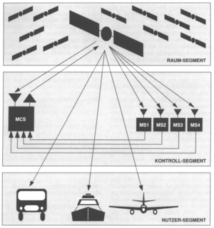

Raumsegment

Kontrollsegment
Benutzersegment

Aus: http://www.kfunigraz.ac.at/expwww/physicbox/gps/gps_kap4.html

Das Raumsegment

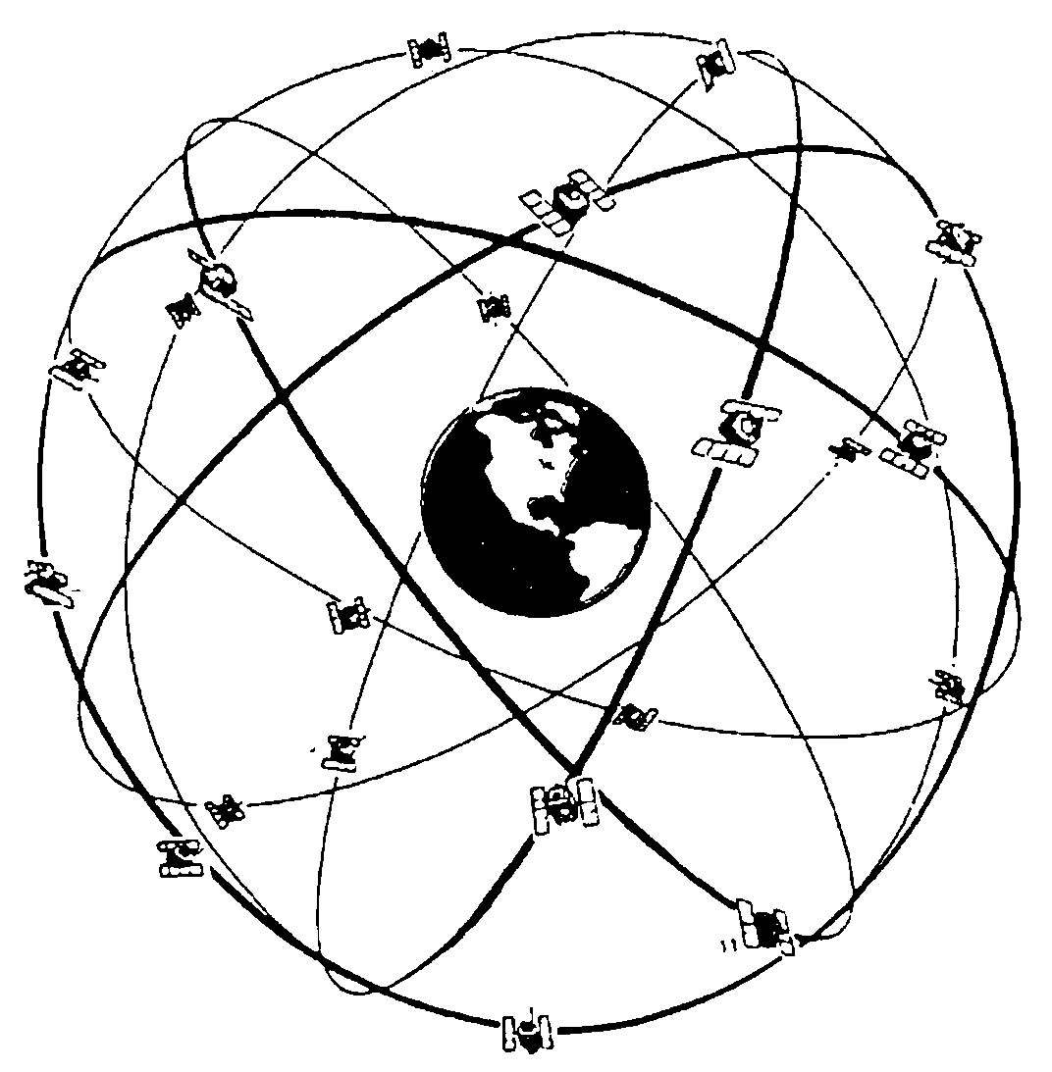
Seit der Endausbaustufe besteht das Raumsegment aus 24 Satelliten, die in sechs Bahnebenen mit jeweils vier Satelliten die Erde in einer Höhe von rund 20.200 km umkreisen. Von den 24 Satelliten werden 21 als reguläre Satelliten und die restlichen drei als Reservesatelliten betrachtet. Die mittlere Geschwindigkeit der Satelliten beträgt etwa 14.000 Stundenkilometer und somit benötigen sie für eine Erdumkreisung ca. 12 Stunden. Dadurch, dass sich die Erde unter den Satelliten weiterdreht, überfliegt ein bestimmter Satellit nur einmal in 24 Stunden einen Punkt auf der Erde. Die Satelliten selbst enthalten einen Sender, einen Empfänger, eine Antenne und mehrere Atomuhren. Die genaue Zeit spielt eine entscheidende Rolle im GPS. Solche Atomuhren gehen in rund 3 Millionen Jahren nur 1 Sekunde falsch. Ein Fehler in der Laufzeitmessung des Satellitensignals von einer Zehntausendstel Sekunde ergibt bereits eine um 30 Kilometer falsche Position. In der nächsten Satellitengeneration werden daher Wasserstoff-Maser Uhren mit einer Genauigkeit von einer Sekunde in sieben Millionen Jahren ihren Dienst versehen.

Aus: http://www.user.xpoint.at/grueller/Artikel1.htm

Das Kontrollsegment

Das Kontrollsegment liegt vollständig in der Hand der US Armee. Es besteht aus einer „Master Kontroll Station“, die sich in Colorado Springs befindet und vier weiteren Stationen, den Monitorstationen und den Bodenkontrollstationen. Zu ihren Aufgaben gehören die Vorausberechung der Satellitenbahnen, die Überwachung der Satellitenuhren, die Übermittlung der Navigationsnachrichten an die Satelliten sowie die Gesamtkontrolle des Systems.

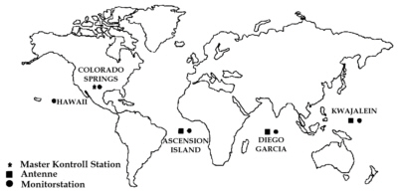
Aus: http://www.kfunigraz.ac.at/expwww/physicbox/gps/gps_kap4.html

Das Benutzersegment

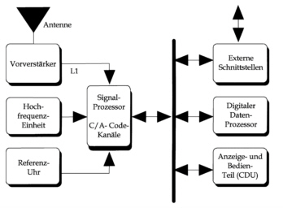
Unter dem Benutzersegment werden die GPS-Empfänger verstanden, die die Signale der Satelliten erfassen und verarbeiten. Diese Empfänger bestehen aus einer Antenne, einem Vorverstärker, einer Hochfrequenzeinheit, einem Mikroprozessor, einem Datenspeicher und der Stromversorgung.

Aus: http://www.kfunigraz.ac.at/expwww/physicbox/gps/gps_kap4.html

Im GPS-Empfänger ist keine Atomuhr enthalten, da diese zu groß und zu teuer wäre. Durch die einfachen Quarzuhren würden sich jedoch zu große Fehler ergeben. Somit löst man dieses Problem am einfachsten durch einen vierten Satelliten. Mit einer zusätzlichen Messung kann dieser Zeitfehler übergangen werden.

Fehlerquellen von GPS

Wegen des ursprünglich primär militärischen Nutzens wurde bis April 2000 von der US Armee ein Störfilter eingesetzt. Dabei werden die Satellitenuhren künstlich verfälscht und somit die Messergebnisse für zivile Nutzer bewusst verschlechtert. Dieser Störfilter wird in den Bodenstationen (Kontrollsegment) von GPS betätigt. Diese Störung wurde für die meisten Regionen der Erde nun aufgehoben.

GPS-Messungen können jedoch auch von verschiednen äußeren Einflüssen verfälscht werden.
Der Effekt der Mehrfachreflexion tritt vor allem in der Nähe von elektrischen Anlagen oder sonstiger Sender auf. Diese Mehrwegausbreitung kann das Ergebnis um mehrere Zentimeter verfälschen. Daher ist die Wahl eines geeigneten Antennenstandortes sehr wichtig.
Unter dicht belaubten Bäumen, in Städten oder unter einer überhängenden Felswand wird der gleichzeitige Empfang von vier Satelliten erschwert und somit eine Positionsbestimmung unmöglich gemacht.
Auch nicht kalkulierbare Faktoren in der Ionosphäre oder in der Troposphäre (Dichte der Gasatome, ...) können fehlerhafte Messungen verursachen.

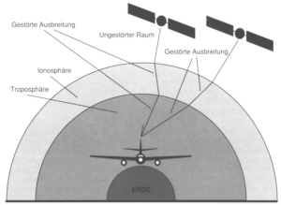

Aus: http://www.kfunigraz.ac.at/expwww/physicbox/gps/gps_kap4.html

Anwendungsmöglichkeiten von GPS

Die Anwendungsmöglichkeiten von GPS sind so vielseitig, dass ein Ende der Verwendungszwecke derzeit noch nicht in Sicht ist. Die Anwendung geht in immer breitere Marktsegmente.
Neben dem Einsatz im Beruf (Schifffahrt, Luftfahrt,.Speditionswesen..) ist nun GPS auch in den Freizeitbereich vorgedrungen. Vor allem die Automobilindustrie war eine der tragenden Säulen. In nicht allzu geraumer Zeit werden Autos aller Art mit GPS ausgestattet sein. Mit einer integrierten Straßenkarte ist jeder beliebige Ort in Kürze erreichbar.
Eine weitere Anwendungsmöglichkeit im Straßenverkehr besteht in der Sicherheitselektronik. Kommt es zu einem Unfall, wird automatisch über das Mobiltelefon eine Notrufzentrale informiert. Auch im Falle eines Diebstahls kann das Auto schneller gefunden werden.
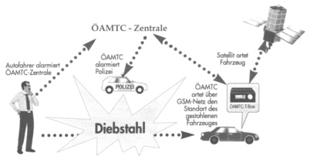
Aus: http://www.kfunigraz.ac.at/expwww/physicbox/gps/gps_kap4.html

Aber auch für lebensrettende Maßnahmen wird GPS immer mehr verwendet. Zur Ortung und Rettung von Verunglückten in der Wüste, im Meer oder auf großen Gletschern ist dieses Positionierungssystem bestens geeignet.
Auch für die Positionierung von Satelliten, zur Überwachung von Fortbewegungsmitteln jeder Art und zur zentimetergenauen Steuerung von Maschinen in Bergwerken im Urwald usw. ist GPS gedacht.

GPS – Global Positioning System

1) Das Global Positioning System (GPS) wurde ________ vom _______ _________________________________ entwickelt. Der Auftrag bestand in der Erstellung eines satellitengestützten Systems, das die Navigation von beliebigen _________________ und _______________ Objekten ermöglicht. Das System sollte bei jedem ______________, zu jeder beliebigen Zeit und an jedem beliebigen Ort – also zu ________, zu ____________ oder in der ______________ - funktionieren.

2) Aus welchen drei Grundsegmenten besteht GPS?
______________________
______________________
______________________

3) Welche Anwendungsmöglichkeiten gibt es bereits für GPS? Wo könnte dir GPS im alltäglichen Leben begegnen?
__________________________________________________________ __________________________________________________________

4) Welches Resultat hat eine GPS-Berechnung zur Folge?

5) Wie funktioniert GPS? Beschreibe kurz den Berechnungsvorgang und die dazu benötigten Materialien (Satelliten mit Atomuhr, ...)

6) Warum ist eine genaue Zeitnehmung beim Global Positioning System so wichtig?

7) Welche Störfaktoren können bei GPS-Anwendungen auftreten?

8) Welche Positionierungssysteme kennst du noch außer GPS?
__________________________________________________________
__________________________________________________________
GPS – Global Positioning System

1) Das Global Positioning System (GPS) wurde 1973 vom amerikanischen Verteidigungsministerium entwickelt. Der Auftrag bestand in der Erstellung eines satellitengestützten Systems, das die Navigation von beliebigen bewegten und ruhenden Objekten ermöglicht. Das System sollte bei jedem Wetter, zu jeder beliebigen Zeit und an jedem beliebigen Ort – also zu Land, zu Wasser oder in der Luft - funktionieren.

2) Aus welchen drei Grundsegmenten besteht GPS?

Raumsegment
Kontrollsegment

Benutzersegment

3) Welche Anwendungsmöglichkeiten gibt es bereits für GPS? Wo könnte dir GPS im alltäglichen Leben begegnen?
Schifffahrt, Luftfahrt, Automobilindustrie, Ortung und Rettung von Verunglückten in der Wüsteusw., Positionierung von Satelliten,...

4) Welches Resultat hat eine GPS-Berechnung zur Folge?
Der Standort (gg. Länge, Breite, Höhe) des GPS-Empfängers wird berechnet.

5) Wie funktioniert GPS? Beschreibe kurz den Berechnungsvorgang und die dazu benötigten Materialien (Satelliten mit Atomuhr, ...)
Der GPS-Empfänger empfängt vier Satellitensignale auf einmal. Das ist Grundvoraussetzung für eine richtige Standortberechnung. Durch die Formel: Weg= Geschwindigkeit . Zeit wird der Standort des GPS-Empfängers berechnet. Dazu werden sehr genaue Uhren (Atomuhren), das Wissen über die Satellitenstandorte und ein GPS-Empfängergerät benötigt, das die empfangenen Signale berechnen kann, benötigt.

6) Warum ist eine genaue Zeitnehmung beim Global Positioning System so wichtig?
Durch die langen Wegstrecken, die die Funksignale zurücklegen und die hohe Geschwindigkeit, die sie dabei haben, ist der Zeitfaktor sehr wichtig. Bei einem Fehler von einer Tausendstel Sekunde kann eine fehlerhafte Berechnung bis zu 30 Kilometer entstehen.

7) Welche Störfaktoren können bei GPS-Anwendungen auftreten?
US Armee setzte früher einen künstlichen Störfilter für zivile Nutzer ein.
Mehrfachreflexionen können durch falsch gewählte Antennenstandorte entstehen. Elektrische Anlagen, Satellitenanlagen, usw. verfälschen die Ergebnisse.
Dicht belaubte Bäume und überhängende Felswände verhindern einen Empfang von gleichzeitig vier Satellitensignalen.
Störfaktoren in der Ionosphäre und Troposphäre.

8) Welche Positionierungssysteme kennst du noch außer GPS?
Weitere Positionierungssysteme sind: der Kompass, der Nautische Almanach, der Sextant und der Oktant.

Weiterführende Literatur:
http://www.gis.univie.ac.at/karto/lehr/exkursion/hgex97/gps/gps.htm
http://www.user.xpoint.at/grueller/Artikel1.htm
http://www.kfunigraz.ac.at/expwww/physicbox/gps/gps_kap4.html

